Örüntüler
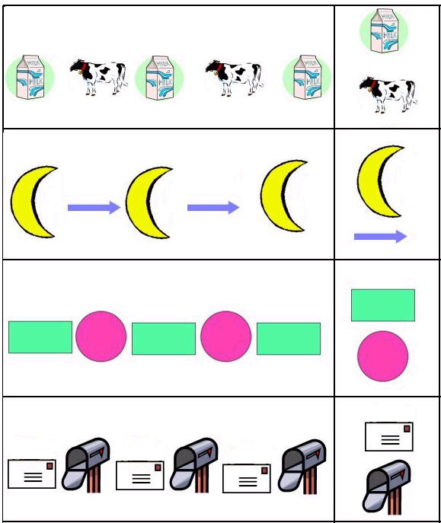
Her satırdaki şekilleri inceleyerek en sona gelmesi gereken şekli daire içine alınız.

Sayıları Birleştir
1’den başlayarak sayıları birleştiriniz.Ortaya çıkan resmi boyayınız.

